活動組織の自己紹介
記 入 例
- 組織の概要
←ふりがなも忘れずに！！
市町村名 | ◯◯市 | 組織名 | ◯◯◯◯保全隊

地域の主な農作物 | 【田】つがるロマン、蕎麦 【畑】長芋、ニンニク（福地ホワイト６片）  ←括弧書きで品種まで書いても結構です！！

２．地域の紹介、自慢について
◯◯祭り | 毎年◯月に行われている祭りです。◯◯によるまちづくりを行っています。祭りの日は、◯◯の苗木販売やバザーが行われ、町内外からたくさんの見学者が訪れます。
◯◯神社と◯◯の大木 | 文化７年（1810年）に立てられた神社と樹歴200年以上の◯◯の木があります。
ニンニク加工品 | 農家の女性が協力して、黒にんにくや◯◯を作っています。これらの商品は◯◯産地直売センターで販売し、好評をいただいています。
◯◯山と水田の眺め | 我々の地域から眺める◯◯山は、シルエットが美しく、特に夕焼け時の水田とのコントラストが素晴らしい憩いの景観となっています。

３．多面的機能支払交付金におけるこれまでの特徴的な活動について
土水路の改修 | 丸太杭と間伐材半割丸太を利用して、生態系に配慮した水路護岸（100m）を構成員による直営施工で行いました。施工後、土水路の崩れが解消し、生物もこれまで通り見られます。
計画的な水路補修 | 当地域の水路は、◯年前頃に整備されたものであり、ほとんどの目地が剥がれ、多くの破損箇所があります。毎年、状態の悪い箇所から逐次補修を行っています。構成員に左官をやっている人が２人おり、その人から補修の仕方を教えてもらい、毎年２０人くらいで補修作業を行っています。目地補修を行ったことが無かった人も、今ではだいぶ上達しました。
力を入れているデザイン花壇 | 当地域では、交通量の多い農道の交差点の共有地に花壇をつくっています。婦人会が毎年、春と夏、様々な花の種類とデザインで芸術的な花壇整備を行っています。町内外からも多くの人が見に来て、写真を撮っています。
イワナとヤマメの放流 | すっかり農業用水路（土水路）に姿が見られなくなったイワナやヤマメを回復させるため、子供たちと一緒に毎年イワナとヤマメの放流活動を行ってきました。放流をはじめて◯年後から徐々に水路にイワナやヤマメが登ってくるようになりました。
かかしづくり | 平成22年度と23年度に、地区のお年寄りから作り方を教えてもらい、親子でかかしづくりを行いました。「かかし」の骨格となる木材やワラは農家の方々が準備し、洋服等は子供たちが古着を持ち寄りました。つくった「かかし」は幹線農道沿いに並べ、道行く人を楽しませています。かかしづくりにより、３世代交流が図られました。

４．今後の目標など
小学校との連携 | ◯◯小学校と連携し、毎年◯年生対象に「学習田」での農作業体験を計画している
ビオトープの整備 | 多くの水生生物が行き来する土水路沿いの休耕地を利用して、ビオトープを整備し、子供たちの遊び場、住民の憩いの場としたい
↓紹介したい地域の写真があれば、写真データを提供してください。（４枚以内でお願いします）
５．地域の写真
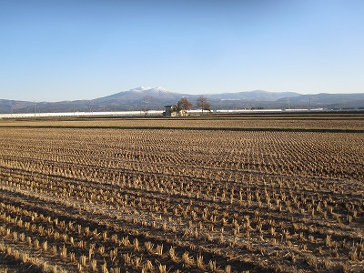 | 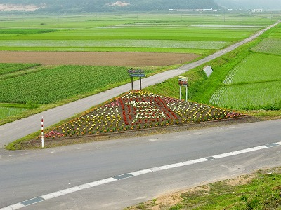 | 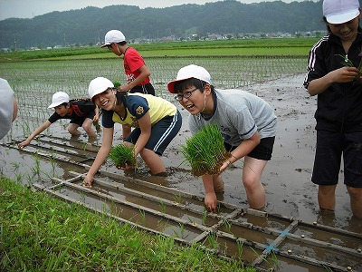
地域の景観 | デザイン花壇 | 学習田での田植え

６．補足聞き取り事項
項 目 | 回 答 欄
【事務作業について】
①日々の活動において、中心的に事務作業を行っている人は何人いますか？ | ３人
②もし、近隣の活動組織から、「事務作業のやり方や書類の整理のしかた全般について教えて貰えないか？」と相談されれば、対応できる人はいますか？ | ☑ 内容次第ではあるが対応できる人がいる（２人）  □ いない
【現場作業（施設の補修や更新）について】
③構成員の中に、土木工事や左官、重機のオペレーター等の現場作業の経験者がどれくらいいますか？ | ☑ いる □ いない  ・土木工事経験者２人  ・左官経験者１人  ・重機オペレーター２人
④老朽化あるいは破損した施設などの補修や更新は、可能な限り直営施工していますか？それとも基本的に業者に外注していますか？ | ☑ 現場作業の経験者がいるため、可能な限り直営施工するようにしている  □ 現場作業の経験者がいない（少ない）ので基本的に業者に外注するようにしている
⑤もし、近隣の活動組織から、「施設の補修や更新の現場作業のやり方を教えて貰えないか？」と相談されれば、対応できる人はいますか？ | ☑ 内容次第ではあるが対応できる人がいる（２人）  得意分野：重機全般の操作、目地補修  □ いない
【その他】
⑥これまでに取り組んできた様々な活動で、指導や助言、講師などをお願いしたことがある専門家や業者、学校の先生などはいますか？ | ☑ いる  ◯◯中学校の生物の先生 ⇒ 生き物調査をお願いした。  □ いない

７．これまでに取り組んだことがある活動項目について

別表１、２、３の活動項目の中で、これまでに１度でも取り組んだことがある活動に「◯」を付けてください。

以上です。ご協力ありがとうございました。

